“团结如钢铁・龙城石榴红——柳州市铸牢中华民族共同体意识档案文献展”展讯

近日，由柳州市档案局、柳州市档案馆、柳州市民族宗教事务委员会、中共柳州市委党史研究室联合主办，中共融水县委史志研究室承办的“团结如钢铁·龙城石榴红——柳州市铸牢中华民族共同体意识档案文献展”巡展在融水苗族自治县正式面向公众开放。
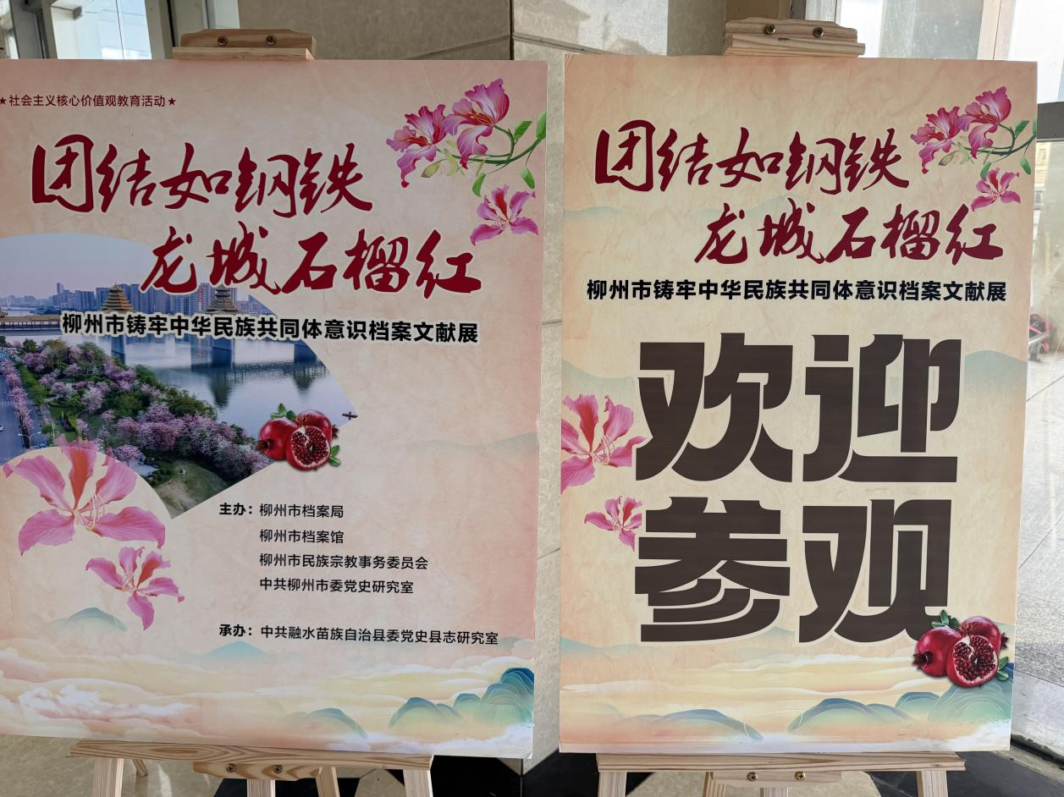
本次展览以图文展板形式集中展出300余幅珍贵档案文献图片，以“历史长河 共筑家园”“团结奋进 辉煌成就”“文化交融 美美与共”及柳州特色村寨四大板块为叙事主线，系统梳理了从史前时期、近代革命到新中国成立后工业建设、脱贫攻坚与乡村振兴的柳州民族团结进步历程。
展览重点呈现 “工业柳州”视角下民族团结的硬核力量，通过档案图片再现各族建设者投身工业发展、共建美好家园的生动实践，同时收录沙塘农业抗战、印尼归侨安置、抗洪救灾、抗击疫情等重要历史片段，深刻诠释休戚与共、荣辱与共、生死与共、命运与共的共同体理念。
本次展览是柳州市2026年度民族团结进步宣传月活动的重要内容，也是持续打造“团结如钢铁·龙城石榴红”工作品牌的具体行动。
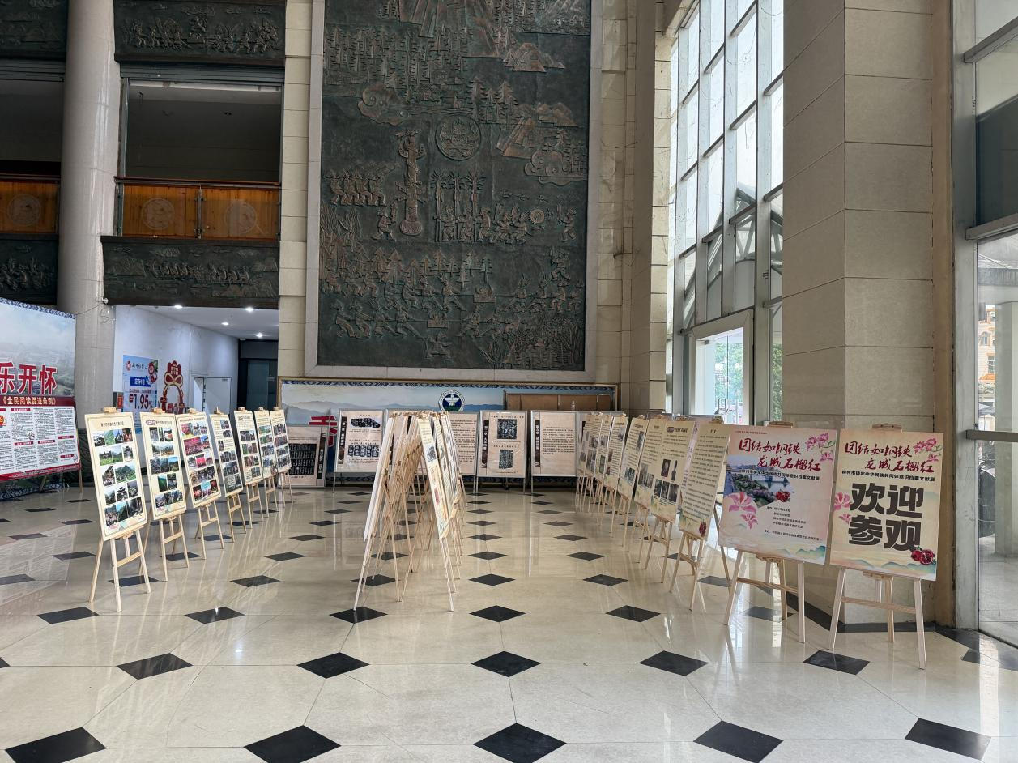
图为“团结如钢铁·龙城石榴红——柳州市铸牢中华民族共同体意识档案文献展现场全景。

展览面向社会各界免费开放，欢迎广大市民、学生团体、机关、企事业单位前来参观学习。
参观指南
巡展时间：2026年7月29日—2026年8月13日
巡展地点：融水苗族自治县芦笙广场——县禁毒警示教育基地（原政务服务中心一楼）
展览现场无讲解员驻场，县委史志研究室备有讲解词及讲解音频资料，如有单位团体需要，可联系县委史志研究室咨询获取，联系电话：0772-5126636。

档案见证历史，团结铸就未来。诚邀各界人士走进展览，在珍贵档案中感受柳州民族团结的深厚底蕴与时代力量。

